# 下陆区发展和改革局2022年决算公开

**目 　　录**

第一部分 下陆区发展和改革局概况

一、部门主要职责

二、机构设置情况

第二部分 下陆区发展和改革局2022年度部门决算表

一、收入支出决算总表

二、收入决算表

三、支出决算表

四、财政拨款收入支出决算总表

五、一般公共预算财政拨款支出决算表

六、一般公共预算财政拨款基本支出决算明细表

七、政府性基金预算财政拨款收入支出决算表

八、国有资本经营预算财政拨款支出决算表

九、财政拨款“三公”经费支出决算表

第三部分 下陆区发展和改革局2022年度部门决算情况说明

一、收入支出决算总体情况说明

二、收入决算情况说明

三、支出决算情况说明

四、财政拨款收入支出决算总体情况说明

五、一般公共预算财政拨款支出决算情况说明

六、一般公共预算财政拨款基本支出决算情况说明

七、政府性基金预算财政拨款收入支出决算情况说明

八、国有资本经营预算财政拨款支出决算情况说明

九、财政拨款“三公”经费支出决算情况说明

十、机关运行经费支出说明

十一、政府采购支出说明

十二、国有资产占用情况说明

十三、预算绩效情况说明

十四、专项支出、转移支付支出情况说明

第四部分  名词解释

**第一部分:部门基本情况**  
**一、**部门主要职责  
黄石市下陆区发展和改革局是贯彻执行党和国家以及区委、区政府有关的部门。  
1．主要职能。  
（一）拟订并组织实施区国民经济和社会发展战略、中长期规划和年度计划。牵头组织统一规划体系建设。负责区级专项规划、区域规划、空间规划与区级发展规划的统筹衔接。起草国民经济和社会发展、经济体制改革的有关地方规范性文件。  
（二）提出加快建设全区现代化经济体系、推动高质量发展的总体目标、重大任务以及相关政策。组织开展重大战略规划、重大政策、重大工程等评估督导，提出相关调整建议。  
（三）统筹提出全区国民经济和社会发展主要目标，监测预测预警全区经济和社会发展态势趋势，提岀调控管理政策建议。综合协调落实经济政策，牵头研究宏观经济应对措施。调节全区经济运行，协调解决经济运行中的重大问题。按权限组织实施有关价格政策。  
（四）指导推进和综合协调全区经济体制改革有关工作,提出相关改革建议。牵头推进供给侧结构性改革。协调推进全区产权制度和要素市场化配置改革。推动完善全区基本经济制度和现代市场体系建设，会同相关部门组织实施市场准入负面清单制度。牵头推进全区优化营商环境工作。协调推进长乐山工业园发展工作。  
（五）实施全区利用外资和境外投资的战略、规划和结构优化政策，牵头推进落实区参与“一带一路”建设工作.承担统筹协调“走出去”有关工作，会同有关部门落实外商投资准入负面清单。  
（六）负责全区投资综合管理，拟订全区社会固定资产投资总规模、结构调控目标和政策。按规定权限审批、审核重大项目。规划重大项目建设和生产力布局。贯彻落实国家、省、市鼓励民间投资政策措施。  
（七）推进落实区域协调发展战略和重大政策.组织拟订区级相关区域规划和政策。统筹协调区域合作，统筹推进实施国家和省市重大区域发展战略。  
（八）组织拟订全区综合性产业政策。协调一二三产业发展重大问题并统筹衔接相关发展规划和重大政策。协调推进全区重大基础设施建设发展，组织拟订并推动实施全区服务业战略、规划及重大政策。综合研判全区消费变动趋势，拟定实施促进消费的综合性政策措施。  
（九）推动落实创新驱动发展战略。会同相关部门拟订推进创新创业的规划和政策，提出创新发展和培育经济发展新动能的政策。会同有关部门推进落实国家、省、市重大科技基础设施建设规划和政策。推动实施全区高技术产业和战略性新兴产业发展规划政策，协调产业升级、重大技术装备推广应用等方面的重大问题。  
（十）跟踪研判涉及全区经济安全、生态安全、资源安全、科技安全、社会安全等各类风险隐患，提出相关工作建议。协调落实重要商品总量平衡和宏观调控，以及重要工业品、原材料和重要农产品进出口总量计划调控措施。会同有关部门拟定区级储备物资品种目录、总体发展规划。  
（十一）负责全区社会发展与国民经济发展的政策衔接，协调有关重大问题。组织拟订全区社会发展段略、总体规划，统筹推进基本公共服务体系建设和收入分配制度改革，提出促进就业、完善社会保障与经济协调发展的政策建议。  
（十二）推进实施可持续发展战略，协调生态环境保护与修复、能源资源节约和综合利用等工作。提出健全全区生态保护补偿机制的政策措施，综合协调环保产业和清洁生产促进有关工作。  
（十三）负责新能源行业管理及固定资产投资管理。研究全区能源体制改革重大问题，拟定有关改革方案并组织实施。参与编制和实施能源总量控制方案，承担能源保障供应、预测预警工作。组织推进全区能源重大设备和项目研发，协调实施重大项目示范工程。协调上级发改部门制定定全区天然气储备规划并组织实施。  
（十四）配合实施军民融合发展战略，协调和组织实施全区国民经济动员、国防交通保障规划、协调和组织实施全区国民经济公园、交通战备有关工作。  
（十五）牵头开展全区社会信用体系建设，研究提出全区社会会信用体系建设规划并协调组织全区各成员单位实施。  
（十六）承担全区推动长江经济带发展领导小组办公室、区重点项目建设领导小组办公室、区社会信用体系建设领导小组办公室、区产业转型升级示范区领导小组办公室等工作。  
（十七）完成上级交办的其他任务。  
**二、部门机构设置情况**  
1、机构设置情况：下陆区发展和改革局是区政府工作部门，为正科级，只归口管理本级部门。本单位内设置办公室、综合科、财务室等内设科室。  
2、编制情况：下陆区发展和改革局核定编制数为7名，其中行政编4名，事业编制3名。2022年年末在职在编人员7人，政府雇员2人，退休人员3人（已全部转入机关事业单位养老保险发放养老金）。  
**第二部分:部门2022年部门决算表**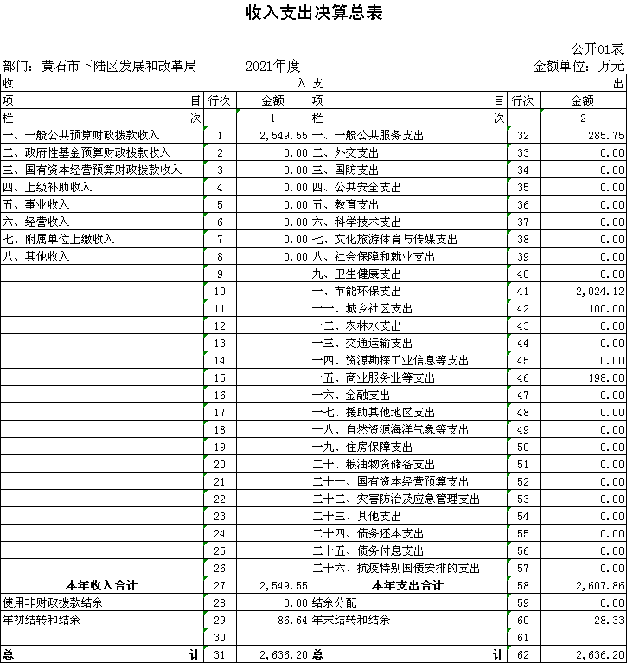

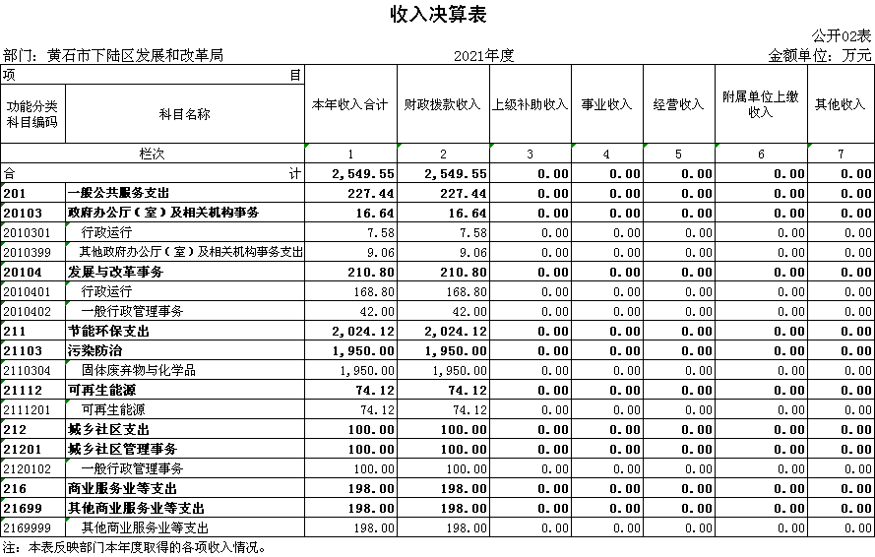

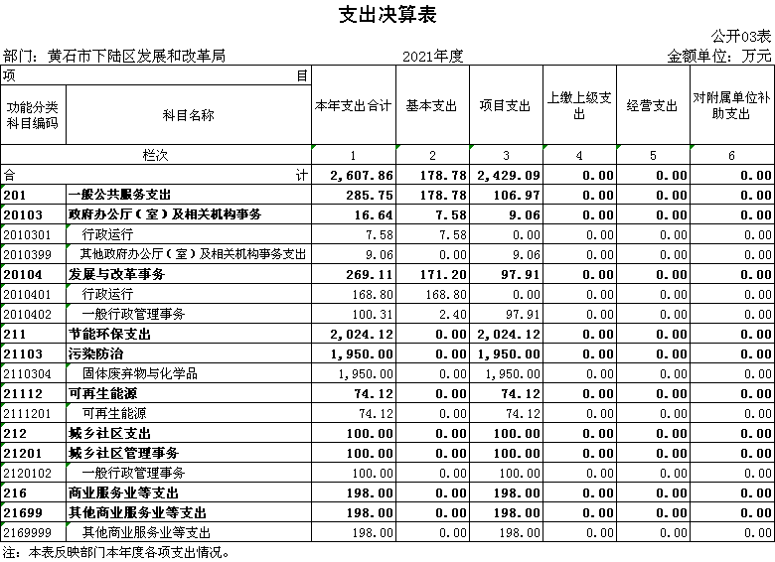

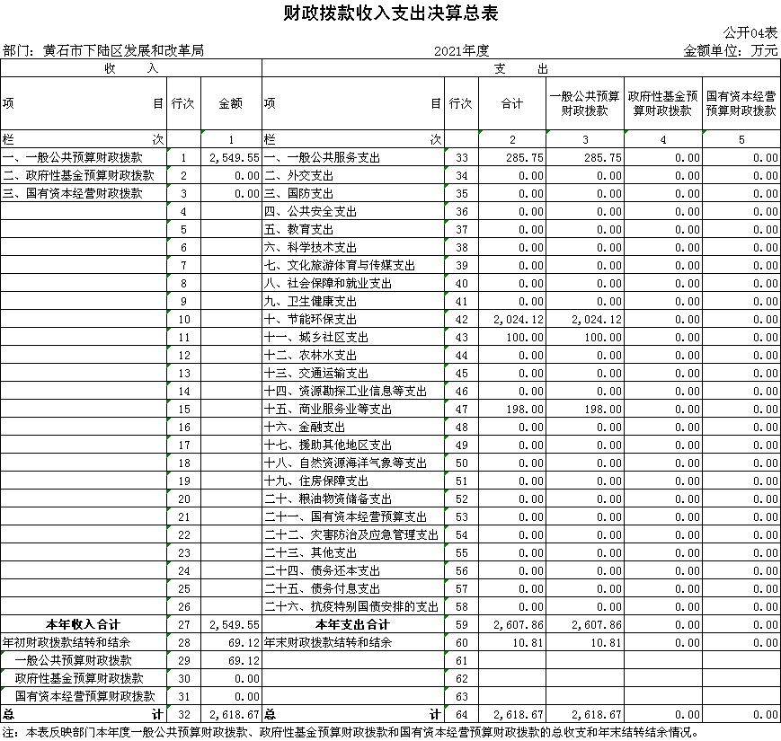

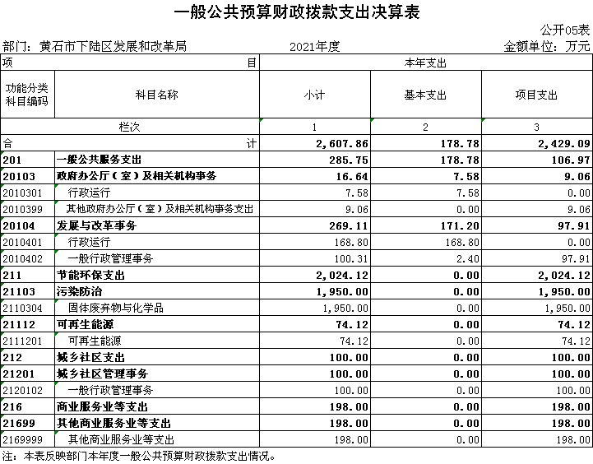

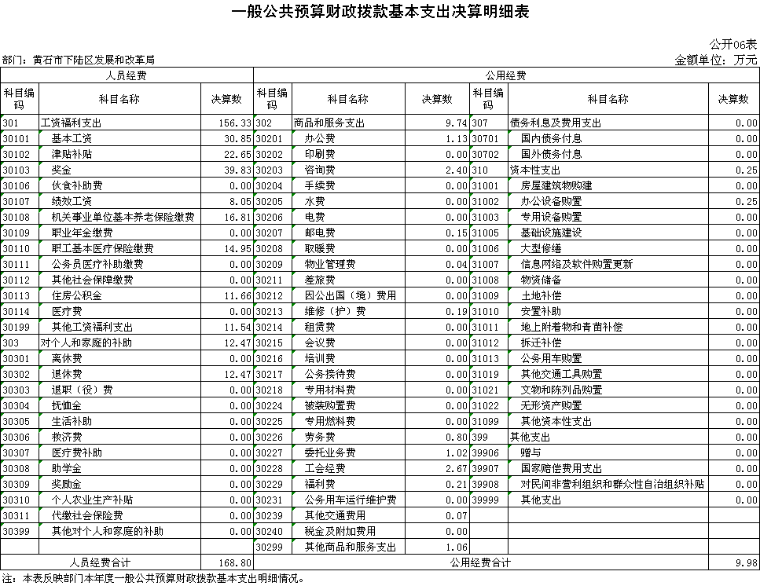

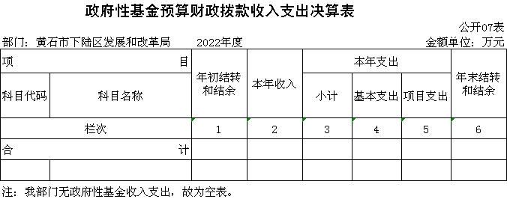

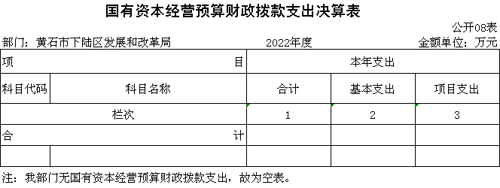

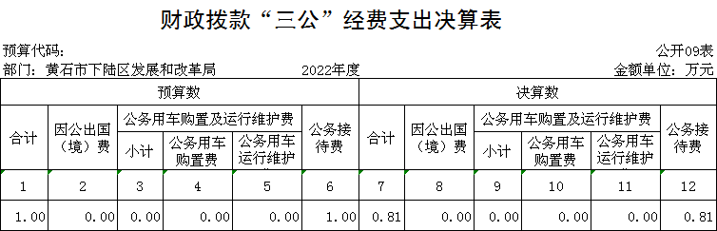

**第三部分：部门2022年部门决算情况说明**  
**一、收入支出决算总体情况说明**

2022年度收、支总计均为864.93万元。与2021年度相比，收入总计减少1684.62万元，下降66.1%，主要原因是去年有中央基建投资专项资金。支出总计减少1742.93万元，下降66.8%，主要原因是去年有中央基建投资专项资金。

**二、收入决算情况说明**

2022年度收入合计864.93万元，与2021年度相比，收入合计减少1684.62万元，下降66.1%。其中：财政拨款收入554.93万元，占本年收入64.2%；上级补助收入0万元，占本年收入0%；事业收入0万元，占本年收入0%；经营收入0万元，占本年收入0%；附属单位上缴收入0万元，占本年收入0%；其他收入310万元，占本年收入35.8%。

**三、支出决算情况说明**

2022年度支出合计864.93万元，与2021年度相比，支出合计减少1742.93万元，下降66.8%。其中：基本支出461.92万元，占本年支出53.4%；项目支出403万元，占本年支出46.6%；上缴上级支出0万元，占本年支出0%；经营支出0万元，占本年支出0%；对附属单位补助支出0万元，占本年支出0%。

**四、财政拨款收入支出决算总体情况说明**

2022年度财政拨款收、支总计均为554.93万元。与2021年度相比，财政拨款收入总计减少1994.62万元，下降78.23%。主要原因是去年有中央基建投资专项资金。与2021年度相比，财政拨款支出总计减少2052.93万元，下降78.72%。主要原因是去年有中央基建投资专项资金。

2022年度财政拨款收入中，一般公共预算财政拨款收入554.93万元，比2021年度决算数减少1994.62万元。减少主要原因是去年有中央基建投资专项资金。政府性基金预算财政拨款收入0万元，与上年决算数对比无增减变化，主要原因是本部门这两年无此经费支出。国有资本经营预算财政拨款收入0万元，与上年决算数对比无增减变化，主要原因是本部门这两年无此经费支出。

**五、一般公共预算财政拨款支出决算情况说明**

（一）一般公共预算财政拨款支出决算总体情况。

2022年度一般公共预算财政拨款支出554.93万元，占本年支出合计的64.2%。与2021年度相比，一般公共预算财政拨款支出减少2052.93万元，下降78.72%。主要原因是去年有中央基建投资专项资金。

（二）一般公共预算财政拨款支出决算结构情况。

2022年度一般公共预算财政拨款支出554.93万元，主要用于以下方面：

1.一般公共服务（类）支出200.98万元，占36.2%。主要是用于人员经费及日常公用支出。

2.节能环保支出（类）39.05万元，占7%。主要是用于对辖区企业光伏发电补贴费用。

3.城乡社区支出（类）93.9万元，占16.9%。主要是用于全区重点项目申报前期费用。

4.资源勘探工业信息等支出（类）100万元，占18%。主要是用于省级基本建设资金支出。

5.商业服务业等支出（类）101万元，占18.2%。主要是用于省级服务业发展引导资金。

6.其他支出（类）20万元，占3.6%。主要是用于项目拉练考评奖励资金。

（三）一般公共预算财政拨款支出决算具体情况。

2022年度一般公共预算财政拨款支出年初预算为1256.07万元，支出决算为554.93万元，完成年初预算的44.2%。其中：

1.一般公共服务支出(类)政府办公厅（室）及相关机构事务（款）其他政府办公厅（室）及相关机构事务支出（项）。年初预算为0万元，支出决算为4.56万元，无年初预算数，支出决算数大于年初预算数的主要原因：一是无年初预算数；二是此为省重点建设项目目标考核奖励金。

2.一般公共服务支出(类)发展与改革事务（款）行政运行（项）。年初预算为187.07万元，支出决算为151.92万元，完成年初预算的81.2%，支出决算数小于年初预算数的主要原因：单位工资改革，2022年没有各项奖励金。

3.一般公共服务支出(类)发展与改革事务（款）一般行政管理事务（项）。年初预算为1053万元，支出决算为44.5万元，完成年初预算的4.2%，支出决算数小于年初预算数的主要原因：全区项目申报前期经费是按时结算。

4.节能环保支出(类)可再生能源（款）可再生能源（项）。年初预算为16万元，支出决算为39.05万元，完成年初预算的244.06%，支出决算数大于年初预算数的主要原因：对辖区企业光伏发电补贴费用。

5.城乡社区支出(类)其他城乡社区支出（款）其他城乡社区支出（项）。年初预算为0万元，支出决算为93.9万元，完成年初预算的0%，支出决算数大于年初预算数的主要原因：一是年初无此项业务预算；二是用于全区重点项目申报前期费用。

6.资源勘探工业信息等支出(类)制造业（款）其他制造业支出（项）。年初预算为0万元，支出决算为100万元，完成年初预算的0%，支出决算数大于年初预算数的主要原因：一是年初无此项业务预算；二是用于省级基本建设资金支出。

7.商业服务业等支出(类)其他商业服务业等支出（款）服务业基础设施建设（项）。年初预算为0万元，支出决算为75万元，完成年初预算的0%，支出决算数大于年初预算数的主要原因：一是年初无此项业务预算；二是用于省级服务业发展引导资金。

8.商业服务业等支出(类)其他商业服务业等支出（款）其他商业服务业等支出（项）。年初预算为0万元，支出决算为26万元，完成年初预算的0%，支出决算数大于年初预算数的主要原因：一是年初无此项业务预算；二是用于省级服务业发展引导资金。

9.其他支出(类)其他支出（款）其他支出（项）。年初预算为0万元，支出决算为20万元，完成年初预算的0%，支出决算数大于年初预算数的主要原因：一是年初无此项业务预算；二是用于项目拉练考评奖励资金。

**六、一般公共预算财政拨款基本支出决算情况说明**

2022年度一般公共预算财政拨款基本支出1551.92万元，其中：

人员经费134.6万元，主要包括：基本工资、津贴补贴、奖金、绩效工资、机关事业单位基本养老保险缴费、职业年金缴费、职工基本医疗保险缴费、公务员医疗补助缴费、其他社会保障缴费、住房公积金、其他工资福利支出、退休费。

公用经费17.32万元，主要包括：办公费、印刷费、电费、邮电费、维修(护)费、公务接待费、委托业务费、工会经费、福利费、其他交通费用、其他商品和服务支出。

**七、政府性基金预算财政拨款收入支出决算情况说明**

下陆区发展和改革局当年无政府性基金预算财政拨款收入支出。

**八、国有资本经营预算财政拨款支出决算情况说明**

下陆区发展和改革局当年无国有资本经营预算财政拨款支出。

**九、一般公共预算财政拨款“三公”经费支出决算情况说明**

（一）“三公”经费财政拨款支出决算总体情况说明。

2022年度“三公”经费财政拨款支出预算为1万元，支出决算为0.81万元，完成预算的81%。较上年0.46万元减少0.35万元，下降76.09%。决算数小于预算数的主要原因：是单位严格执行相关规定，节约费用开支。决算数较上年减少的主要原因：是单位严格执行相关规定，控制招待费开支。

（二）“三公”经费财政拨款支出决算具体情况说明。

1.因公出国(境)费预算为0万元，决算数为0万元，支出决算数与本年预算对比无增减变化。与上年决算对比无增减变化。决算数与预算数对比无增减变化的主要原因：本部门当年无因公出国(境)费业务开支。决算数与上年决算数对比无增减变化的主要原因本部门近两年无因公出国(境)费业务开支。

全年支出涉及出国（境）团组0个，累计0人次，主要是本部门本年无此项业务开展。

2.公务用车购置及运行费预算为0万元，支出决算为0万元，支出决算数与本年预算数对比无增减变化。决算数与预算数对比无增减变化的主要原因：本部门当年无此业务发生。与上年决算对比无增减变化。上年决算数与预算数对比无增减变化的主要原因：本部门公车改革后无公务用车购置及运行费预算，也没有此项决算支出。其中：

(1)公务用车购置费支出0万元，主要是公车改革，部门无公务用车，本部门无此项业务支出。本年度购置(更新)公务用车0辆。

(2)公务用车运行费支出0万元，主要是公车改革，部门无公务用车，本部门无此项业务支出。截止2022年12月31日，开支财政拨款的公务用车保有量为0辆。

3.公务接待费预算为1万元，支出决算为0.81万元，完成预算的81%，较上年0.46万元，减少0.35万元，下降76.09%。决算数小于预算数的主要原因：是单位严格执行相关规定，节约费用开支。其中：

外宾接待支出0万元，主要是本部门无此项业务支出。2022年共接待来访团组0个，0人次（不包括陪同人员）。

国内公务接待支出0.81万元，接待对象主要是上级检查人员及招商人员，主要是开展本单位上级检查业务及招商业务工作。2022年共接待国内来访团组3个，54人次（不包括陪同人员）。

**十、机关运行经费支出说明**

本部门2022年度机关运行经费支出17.32万元，与上年决算数9.98万元相比增加7.34万元，主要原因是今年办公费、电费、邮电费、公务接待费、其他交通费等有所增加。比年初预算数21.11万元，减少3.79万元，降低17.95%。主要原因是：单位落实过紧日子要求，压减商品服务支出。主要用于办公费3.71万元，印刷费0.48万元，电费0.29万元，邮电费0.25万元，维修（护）费0.02万元，公务接待费0.45万元，委托业务费0.77万元，工会经费2.92万元，福利费5.47万元，其他交通费2.34万元，其他商品和服务支出0.62万元。

**十一、政府采购支出说明**

本部门2022年度政府采购支出总额0.18万元，其中：政府采购货物支出0.18万元、政府采购工程支出0万元、政府采购服务支出0万元。授予中小企业合同金额0.18万元，占政府采购支出总额的100%，其中：授予小微企业合同金额0.18万元，占授予中小企业合同金额的100%；货物采购授予中小企业合同金额占货物支出金额的100%，工程采购授予中小企业合同金额占工程支出金额的0%，服务采购授予中小企业合同金额占服务支出金额的0%。

**十二、国有资产占用情况说明**

截至2022年12月31日，部门共有车辆0辆，其中，副省级及以上领导干部用车0辆、主要领导干部用车0辆、机要通信用车0辆、应急保障用车0辆、执法执勤用车0辆、特种专业技术用车0辆、其他用车0辆，单位价值100万元以上设备（不含车辆）0台（套）。

十三、**预算绩效情况说明**  
**（一）预算绩效管理工作开展情况**  
根据预算绩效管理要求，我单位组织对2022年度一般公共预算项目支出全面开展绩效自评，共涉及项目5个，资金1069万元（其中：一般公共预算拨款1069万元，其他资金0万元，上年结余结转0万元），占一般公共预算项目支出总额的100%。从评价情况来看，2022年各项目绩效目标基本完成，项目立项程序完整、规范，绩效目标明确。预算编制合理，预算执行及时、有效；项目支出绩效自评结果较好，绩效管理水平不断提高，绩效指标体系建设逐渐丰富和完善。  
组织开展了部门整体支出绩效评价工作，从评价情况来看，整体支出资金严格按照相关法律法规、规范性文件的要求进行支出，预算执行总额控制在年初预算批复和预算追加额度内且有结余；产出情况良好，各项工作在预定时间内及时实施完成，绝大部分产出指标的指标值已达到年初设定目标值；项目实施效果比较明显，绝大部分效益指标的指标值已达到年初设定目标值。

|  |  |  |  |  |  |  |  |  |
| --- | --- | --- | --- | --- | --- | --- | --- | --- |
| 2022年下陆区部门整体支出绩效自评表 | | | | | | | | |
| 填报单位（盖章）： | | 黄石市下陆区发展和改革局 | | | 填报日期： | 2023年7月24日 | | |
| 单位名称 | | 黄石市下陆区发展和改革局 | | | | 评价年度 | | 2022年 |
| 基本支出决算数总额 | | | | 461.92 | 项目支出决算数总额 | 403 | | |
| 部门整体支出总额预算执行情况（万元） | | | | 执行数（A） | 预算数（B） | 执行率（A/B） | | |
| 864.92 | 1256.07 | 68.9% | | |
| **一级 指标** | **二级 指标** | **三级指标** | **分值** | **指标说明** | **评分标准** | **年初目标值** | **实际完成值** | **得分** |
| 投入 | 预算执行（35分） | 预算 完成率 （10分） | 10 | 预算完成率=（预算完成数/预算数）×100%，用以反映和考核部门（单位）预算完成程度。 预算完成数：部门（单位）本年度实际完成的预算数。 预算数：财政部门批复的本年度部门（单位）预算数。 | 预算完成率＝100%的，得10分。 预算完成率≥95%的，得9分。 预算完成率在90%（含）和95%之间，得8分。 预算完成率在85%（含）和90%之间，得7分。 预算完成率在80%（含）和85%之间，得6分。 预算完成率在70%（含）和80%之间，得4分。 预算完成率＜70%的，得0分。 | 100% | 69% | 0 |
| 预算调整率 （10分） | 10 | 预算调整率=（预算调整数/预算数）×100%，用以反映和考核部门（单位）预算的调整程度。 预算调整数：部门（单位）在本年度内涉及预算的追加、追减或结构调整的资金总和（因落实国家政策、发生不可抗力、上级部门或本级党委政府临时交办而产生的调整除外）。 预算包括一般公共预算与政府性基金预算。 | 预算调整率绝对值≤5%，得10分。 预算调整率绝对值＞5%的，每增加0.1个百分点扣0.1分，扣完为止。 | ≤5% | 0% | 10 |
| 支出进度率 （10分） | 10 | 支出进度率=（实际支出/支出预算）×100%，用以反映和考核部门（单位）预算执行的及时性和均衡性程度。 半年支出进度＝部门上半年实际支出/（上年结余结转+本年部门预算安排+上半年执行中追加追减）*100%。 前三季度支出进度＝部门前三季度实际支出/（上年结余结转+本年部门预算安排+前三季度执行中追加追减）*100%。 | 半年进度：进度率≥45%，得4分；进度率在40%（含）和45%之间，得2分；进度率＜40%，得0分。 前三季度进度：进度率≥75%，得6分；进度率在60%（含）和75%之间，得4分；进度率＜60%，得0分。 | 半年进度率≥45%，前三季度进度率≥75% | 半年进度率≥47%，前三季度进度率≥89% | 10 |
| 投入 | 预算执行（35分） | 预算编制准确率（5分） | 5 | 部门预算中除财政拨款外的其他收入预算与决算差异率。 预算编制准确率＝其他收入决算数/其他收入预算数×100%-100%。 | 预算编制准确率≤20%，得5分。 预算编制准确率在20%和40%（含）之间，得3分。 预算编制准确率＞40%，得0分。 | ≤20% | 100% | 0 |
| 过程 | 预算管理（20分） | “三公经费”控制率 （5分） | 5 | “三公经费”控制率=（“三公经费”实际支出数/“三公经费”预算安排数）×100%，用以反映和考核部门（单位）对“三公经费”的实际控制程度。 | 三公经费控制率≤100%，得5分，每增加0.1个百分点扣0.5分，扣完为止。 | ≤100% | 162% | 0 |
| 资产管理规范性 （5分） | 5 | 部门（单位）资产管理是否规范，用以反映和考核部门（单位）资产管理情况。 1.新增资产配置按预算执行。 2.资产有偿使用、处置按规定程序审批。 3.资产收益及时、足额上缴财政。 | 全部符合5分，有1项不符扣2分,扣完为止。 | 资产管理规范性 | 资产管理规范 | 5 |
| 资金使用合规性 （10分） | 10 | 部门（单位）使用预算资金是否符合相关的预算财务管理制度的规定，用以反映和考核部门（单位）预算资金的规范运行情况。 1.符合国家财经法规和财务管理制度规定以及有关专项资金管理办法的规定； 2.资金的拨付有完整的审批程序和手续； 3.重大项目开支经过评估论证； 4.符合部门预算批复的用途； 5.不存在截留、挤占、挪用、虚列支出等情况。 | 全部符合10分,有1项不符扣2分，扣完为止。 | 资金使用合规性 | 资金使用合规 | 10 |
| 效 果 | 运行效益（45分） | 行政运行经济性 | 5 | 现行行政运行经费支出预算编制方法的行政运行成本。 | 可使行政运行成本最经济为5分，可使行政运行成本较合理为3分，一般为2分，不合理为0分。 | 行政运行成本最经济 | 行政运行成本经济 | 5 |
| 行政运行有效性 | 5 | 行政运行经费支出能否保障部门正常运行。 | 正常运行的得5分，基本正常得3分，不能正常运行的不得分。 | 正常运行 | 正常运行 | 5 |
| 专项运行经济效益 | 10 | 项目资金运行产生的经济效益 | 经济效益显著得10分；一般得5分，下降不得分。 | 经济效益显著 | 经济效益较显著 | 10 |
| 专项运行社会效益 | 10 | 项目资金运行产生的社会效益 | 社会效益显著得10分；一般得5分；否则不得分。 | 社会效益显著 | 社会效益较显著 | 10 |
| 效 果 | 运行效益（45分） | 专项运行可持续影响 | 15 | 1.项目完成后有经费安排能满足项目持续运行需要； 2.项目完成后有制度保障项目持续运行需要； 3.项目完成后有明确的项目管理机构、负责人对项目后继管理负责，满足持续运行需要。 | 全部符合15分,有1项不符扣5分，扣完为止。 | 专项运行可持续影响 | 专项运行可持续影响较好 | 10 |
| **评价结论（优、良、中、差）：** | | | | | | **总分** | | 75 |

**（二）部门决算中项目绩效自评结果**

本部门今年在部门决算中反映所有项目绩效自评结果（涉密项目除外）。

1**、项目申报、开工拉练经费绩效自评**  
项目全年预算数为30万元，其中：一般公共预算财政拨款30万元。执行数为9万元，完成预算30%。  
主要产出和效益：谋划项目80余个，对上申报项目20余个，对上争取资金1.5医院；开展项目拉练4次，100%按时拨付，100%节约成本。科学研判项目可行性，通过谋划、包装、申报项目，加大中央、省预算内资金和专项债争取力度；开展项目拉练活动，促进辖区项目建设；推动我区经济发展，实现经济稳增长；收益对象满意度100%。  
发现的问题及原因：区级财政资金困难导致项目开工、项目拉练制作等多笔费用无法支出，所以年初预算执行率较低。

下一步改进措施：结合以往年度实际情况，科学测算相关工作经费预算，进一步提高预算编制的准确性。区级财政资金困难导致项目开工、项目拉练制作等多笔费用无法支出，所以年初预算执行率较低。

**2022年度项目自评表**

|  |  |  |  |  |  |  |  |  |
| --- | --- | --- | --- | --- | --- | --- | --- | --- |
| 项目名称 | | 项目申报、开工拉练经费 | | | | | | |
| 主管部门 | | 下陆区发展和改革局 | | | 项目实施单位 | |  | |
| 项目类别 | | 1、部门预算项目☑2、上级专项□ | | | | | | |
| 项目属性 | | 1、持续性项目☑2、新增性项目□ | | | | | | |
| 项目类型 | | 1、常年性项目☑2、延续性项目□3、一次性项目□ | | | | | | |
| 预算执行情况  (万元)  (20分) | |  | 预算数(A) | 执行数(B) | | 执行率(B/A) | 得分  (20分*执行率) | |
| 年度财政资金总额 | 30 | 9 | | 29.98% | 8 | |
| **年**  **度**  **绩**  **效**  **目**  **标**  **(80分)** | **一级指标** | **二级指标** | **三级指标** | | | 年初目标值  (A) | 实际完成值  (B) | 得分 |
| **产出**  **指标** | 数量指标 | 谋划项目80余个，对上申报项目20余个，对上争取资金1.5医院；开展项目拉练4次 | | | 100% | 100% | 10 |
| 时效指标 | 按时拨付 | | | 100% | 100% | 10 |
| 成本指标 | 节约成本 | | | 100% | 100% | 10 |
| **效益**  **指标** | 经济效益指标 | 科学研判项目可行性，通过谋划、包装、申报项目，加大中央、省预算内资金和专项债争取力度 | | | 100% | 100% | 15 |
| 社会效益指标 | 开展项目拉练活动，促进辖区项目建设 | | | 100% | 100% | 15 |
| 可持续影响指标 | 推动我区经济发展，实现经济稳增长 | | | 100% | 100% | 10 |
| **满意度指标** | 具体指标 | 收益对象满意度 | | | 100% | 100% | 10 |
| **总分** | 88 | | | | | | | |
| **偏差大或目标未完成原因**  **分析** | 预算偏差大的原因是：区级财政资金困难导致项目开工、项目拉练制作等多笔费用无法支出，所以年初预算执行率较低。 | | | | | | | |
| **改进措施及结果应用方案** |  | | | | | | | |

**2.经济动员、价格认证经费绩效自评**  
项目全年预算数为3万元，其中：一般公共预算财政拨款3万元。执行数为3万元，完成预算100%。  
主要产出和效益：经济动员工作：完成落实地方经济资源储备，组织协调军民通用物资联储、联供和联修、联医工作；战时组织领导区域内经济动员和经济支前工作；  
价格认定工作：完成本地区经济动员调查统计工作。办理本级纪律检查委员会、基层人民法院、人民检察院、人民政府各部门以及国务院垂直管理部门所属机构提出的价格认定事项。  
发现的问题及原因：摸排企业的基本情况，进行市场调查。  
下一步改进措施：结合以往年度实际情况，科学测算相关工作经费预算，进一步提高预算编制的准确性。

**2022年度项目自评表**

|  |  |  |  |  |  |  |  |  |
| --- | --- | --- | --- | --- | --- | --- | --- | --- |
| 项目名称 | | 经济动员、价格认证经费 | | | | | | |
| 主管部门 | | 下陆区发展和改革局 | | | 项目实施单位 | |  | |
| 项目类别 | | 1、部门预算项目☑2、上级专项□ | | | | | | |
| 项目属性 | | 1、持续性项目☑2、新增性项目□ | | | | | | |
| 项目类型 | | 1、常年性项目☑2、延续性项目□3、一次性项目□ | | | | | | |
| 预算执行情况  (万元)  (20分) | |  | 预算数(A) | 执行数(B) | | 执行率(B/A) | 得分  (20分*执行率) | |
| 年度财政资金总额 | 3 | 3 | | 100% | 20 | |
| **年**  **度**  **绩**  **效**  **目**  **标**  **(80分)** | **一级指标** | **二级指标** | **三级指标** | | | 年初目标值  (A) | 实际完成值  (B) | 得分 |
| **产出**  **指标** | 数量指标（20分） | 1.摸排重点企业项企业基本情况 | | | 100% | 100% | 10 |
| 2.受理价格认定案件34起 | | | 100% | 100% | 10 |
| 时效指标（10分） | 按时间截点完成 | | | 100% | 100% | 10 |
| 质量指标（10分） | 按要求完成 | | | 100% | 100% | 10 |
| **效益**  **指标** | 社会效益  指标（30分） | 1、落实地方经济资源储备，组织协调军民通用物资联储、联供和联修、联医工作；战时组织领导区域内经济动员和经济支前工作。 | | | 100% | 100% | 15 |
|  | 2、落实本级纪律检查委员会、基层人民法院、人民检察院、人民政府各部门以及国务院垂直管理部门所属机构提出的价格认定事项。 | | | 100% | 100% | 15 |
|  | 数量指标（10分） | 按实际数量完成 | | | 100% | 100% | 10 |
| **总分** | 100 | | | | | | | |
| **偏差大或目标未完成原因**  **分析** |  | | | | | | | |
| **改进措施及结果应用方案** |  | | | | | | | |

**3.全区项目申报前期经费绩效自评**  
项目全年预算数为1000万元，其中：一般公共预算财政拨款1000万元。执行数为106.4万元，完成预算10.64%。  
主要产出和效益：对辖区政府投资项目应审尽审，总体把握辖区能耗指标，研究项目可行性达100%，100%按时拨付，100%节约成本。建立和完善项目库，推动全区项目有效投资，实现经济收入稳增长。根据产业政策要求，避免限制类、淘汰类项目落户我区。收益对象满意度达10%

发现的问题及原因：预算执行率未达到预定目标。  
下一步改进措施：结合以往年度实际情况，科学测算相关工作经费预算，进一步提高预算编制的准确性。

**2022年度项目自评表**

|  |  |  |  |  |  |  |  |  |
| --- | --- | --- | --- | --- | --- | --- | --- | --- |
| 项目名称 | | 全区项目申报前期经费 | | | | | | |
| 主管部门 | | 下陆区发展和改革局 | | | 项目实施单位 | |  | |
| 项目类别 | | 1、部门预算项目☑2、上级专项□ | | | | | | |
| 项目属性 | | 1、持续性项目☑2、新增性项目□ | | | | | | |
| 项目类型 | | 1、常年性项目☑2、延续性项目□3、一次性项目□ | | | | | | |
| 预算执行情况  (万元)  (20分) | |  | 预算数(A) | 执行数(B) | | 执行率(B/A) | 得分  (20分*执行率) | |
| 年度财政资金总额 | 1000 | 106.4 | | 10.64% | 3 | |
| **年**  **度**  **绩**  **效**  **目**  **标**  **(80分)** | **一级指标** | **二级指标** | **三级指标** | | | 年初目标值  (A) | 实际完成值  (B) | 得分 |
| **产出**  **指标** | 数量指标 | 据实结算 | | | 100% | 100% | 10 |
| 质量指标 | 对辖区政府投资项目应审尽审，总体把握辖区能耗指标，研究项目可行性。 | | | 100% | 100% | 10 |
| 时效指标 | 按时拨付 | | | 100% | 10% | 1 |
| 成本指标 | 节约成本 | | | 100% | 100% | 10 |
| **效益**  **指标** | 经济效益指标 | 建立和完善项目库，推动全区项目有效投资，实现经济收入稳增长。 | | | 100% | 100% | 15 |
| 社会效益指标 | 根据产业政策要求，避免限制类、淘汰类项目落户我区。 | | | 100% | 100% | 15 |
| 环境效益指标 | 对项目进行专家评审，使项目具备开工可行性。 | | | 100% | 100% | 10 |
| **满意度指标** | 具体指标 | 收益对象满意度 | | | 100% | 100% | 10 |
| **总分** | 74 | | | | | | | |
| **偏差大或目标未完成原因**  **分析** | 预算偏差大的原因是：年初预算该项目经费1000万元，因财政拨付渠道有变化，所以财政收回该笔预算的840万元直接拨付给街道和部门单位。 | | | | | | | |
| **改进措施及结果应用方案** |  | | | | | | | |

**4.服务业进规奖励经费绩效自评**  
项目全年预算数为20万元，其中：一般公共预算财政拨款20万元。执行数为20万元，完成预算100%。  
主要产出和效益：100%据实结算，100%按时拨付，100%节约成本。100%增加我区税收收入，100%推动服务业重点产业发展，争创省级示范区，实现我区经济稳增长100%。收益对象满意度达100%

发现的问题及原因：无。  
下一步改进措施：结合以往年度实际情况，科学测算相关工作经费预算，进一步提高预算编制的准确性。

**2022年度项目自评表**

|  |  |  |  |  |  |  |  |  |
| --- | --- | --- | --- | --- | --- | --- | --- | --- |
| 项目名称 | | 服务业进规奖励 | | | | | | |
| 主管部门 | | 下陆区发展和改革局 | | | 项目实施单位 | |  | |
| 项目类别 | | 1、部门预算项目☑2、上级专项□ | | | | | | |
| 项目属性 | | 1、持续性项目☑2、新增性项目□ | | | | | | |
| 项目类型 | | 1、常年性项目☑2、延续性项目□3、一次性项目□ | | | | | | |
| 预算执行情况  (万元)  (20分) | |  | 预算数(A) | 执行数(B) | | 执行率(B/A) | 得分  (20分*执行率) | |
| 年度财政资金总额 | 20 | 20 | | 100% | 20 | |
| **年**  **度**  **绩**  **效**  **目**  **标**  **(80分)** | **一级指标** | **二级指标** | **三级指标** | | | 年初目标值  (A) | 实际完成值  (B) | 得分 |
| **产出**  **指标** | 数量指标 | 据实结算 | | | 100% | 100% | 10 |
| 时效指标 | 按时拨付 | | | 100% | 100% | 10 |
| 成本指标 | 节约成本 | | | 100% | 100% | 10 |
| **效益**  **指标** | 经济效益 | 增加我区税收收入 | | | 100% | 100% | 10 |
| 社会效益 | 推动服务业重点产业发展，争创省级示范区 | | | 100% | 100% | 15 |
| **满意度指标** | 具体指标 | 收益对象满意度 | | | 100% | 100% | 15 |
| 可持续影响指标 | 实现我区经济稳增长 | | | 100% | 100% | 10 |
| **总分** | 100 | | | | | | | |
| **偏差大或目标未完成原因**  **分析** |  | | | | | | | |
| **改进措施及结果应用方案** |  | | | | | | | |

**5.光伏发电补助资金经费绩效自评**  
项目全年预算数为16万元，其中：一般公共预算财政拨款16万元。执行数为15.6万元，完成预算97.5%。  
主要产出和效益：对全区光伏发电节能企业进行奖励（据实结算）100%，鼓励支持我区光伏发电产业发展，加快推进新能源示范城市创建工作100%，按发电量每千瓦时0.1元的标准享受补贴100%。100%自发自用，余电上网，100%推动光伏发电风电新能源产业高质量发展，收益对象满意度达100%

发现的问题及原因：无。  
下一步改进措施：结合以往年度实际情况，科学测算相关工作经费预算，进一步提高预算编制的准确性。

**2022年度项目自评表**

|  |  |  |  |  |  |  |  |  |
| --- | --- | --- | --- | --- | --- | --- | --- | --- |
| 项目名称 | | 光伏发电补助资金 | | | | | | |
| 主管部门 | | 下陆区发展和改革局 | | | 项目实施单位 | |  | |
| 项目类别 | | 1、部门预算项目☑2、上级专项□ | | | | | | |
| 项目属性 | | 1、持续性项目☑2、新增性项目□ | | | | | | |
| 项目类型 | | 1、常年性项目☑2、延续性项目□3、一次性项目□ | | | | | | |
| 预算执行情况  (万元)  (20分) | |  | 预算数(A) | 执行数(B) | | 执行率(B/A) | 得分  (20分*执行率) | |
| 年度财政资金总额 | 16 | 15.6 | | 97.62% | 19 | |
| **年**  **度**  **绩**  **效**  **目**  **标**  **(80分)** | **一级指标** | **二级指标** | **三级指标** | | | 年初目标值  (A) | 实际完成值  (B) | 得分 |
| **产出**  **指标** | 数量指标 | 对全区光伏发电节能企业进行奖励（据实结算） | | | 100% | 100% | 10 |
| 质量指标 | 鼓励支持我区光伏发电产业发展，加快推进新能源示范城市创建工作 | | | 100% | 100% | 15 |
| 补贴标准 | 按发电量每千瓦时0.1元的标准享受补贴 | | | 100% | 100% | 15 |
| 成本指标 | 自发自用，余电上网 | | | 100% | 100% | 15 |
| **效益**  **指标** | 可持续影响指标 | 推动光伏发电风电新能源产业高质量发展 | | | 100% | 100% | 15 |
| **满意度指标** | 具体指标 | 收益对象满意度 | | | 100% | 100% | 10 |
| **总分** | 99 | | | | | | | |
| **偏差大或目标未完成原因**  **分析** |  | | | | | | | |
| **改进措施及结果应用方案** |  | | | | | | | |

**（三）绩效评级结果应用情况**  
 将绩效自评结果与2022年预算编制相结合，对实施效果好的项目优先保障项目资金预算，并在编制预算的过程中，对绩效目标及指标进行梳理完善，完成绩效指标编制自评工作。同时加强内部控制管理，建立项目绩效考核机制，促进项目产出及效益提升，将绩效管理工作落到实处。

**十四、专项支出、转移支付支出情况说明**本部门无财政专项支出、无专项转移支付。

第四部分名词解释

(一)一般公共预算财政拨款收入：指省级财政一般公共预算当年拨付的资金。

(二)政府性基金预算财政拨款收入：指省级财政政府性基金预算当年拨付的资金。

(三)国有资本经营预算财政拨款收入：指省级财政国有资本经营预算当年拨付的资金。

(四)上级补助收入：指从事业单位主管部门和上级单位取得的非财政补助收入。

(五)事业收入：指事业单位开展专业业务活动及其辅助活动取得的收入。

(六)经营收入：指事业单位在专业业务活动及其辅助活动之外开展非独立核算经营活动取得的收入。

(七)其他收入：指单位取得的除上述“一般公共预算财政拨款收入”、“政府性基金预算财政拨款收入”、“国有资本经营预算财政拨款收入”、“上级补助收入”、“事业收入”、“经营收入”等收入以外的各项收入。

(八)使用非财政拨款结余：指事业单位使用以前年度积累的非财政拨款结余弥补当年收支差额的金额。

(九)年初结转和结余：指单位以前年度尚未完成、结转到本年仍按原规定用途继续使用的资金，或项目已完成等产生的结余资金。

(十)本部门使用的支出功能分类科目(到项级)

1.一般公共服务(类)财政事务(款)行政运行(项)

2.…

（参考《2021年政府收支分类科目》说明逐项解释）

(十一)结余分配：指事业单位按照会计制度规定缴纳的企业所得税、提取的专用结余以及转入非财政拨款结余的金额等。

(十二)年末结转和结余：指单位按有关规定结转到下年或以后年度继续使用的资金，或项目已完成等产生的结余资金。

(十三)基本支出：指为保障机构正常运转、完成日常工作任务而发生的人员支出和公用支出。

(十四)项目支出：指在基本支出之外为完成特定行政任务或事业发展目标所发生的支出。

(十五)经营支出：指事业单位在专业活动及辅助活动之外开展非独立核算经营活动发生的支出。

(十六)“三公”经费：纳入省级财政预决算管理的“三公”经费，是指省直部门用财政拨款安排的因公出国(境)费、公务用车购置及运行费和公务接待费。其中，因公出国(境)费反映单位公务出国(境)的国际旅费、国外城市间交通费、住宿费、伙食费、培训费、公杂费等支出；公务用车购置及运行费反映单位公务用车购置支出(含车辆购置税、牌照费)及燃料费、维修费、过桥过路费、保险费、安全奖励费用等支出；公务接待费反映单位按规定开支的各类公务接待(含外宾接待)费用。

(十七)机关运行经费：指为保障行政单位（包括参照公务员法管理的事业单位）运行用于购买货物和服务的各项资金，包括办公费、印刷费、邮电费、差旅费、会议费、福利费、日常维修费、专用材料及一般设备购置费、办公用房水电费、办公用房取暖费、办公用房物业管理费、公务用车运行维护费以及其他费用。